**Конспект занятия по ознакомлению с окружающим во 2 младшей группе (с 3 до 4 лет) из цикла «Времена года»**

**«Животный мир осенью»**

**Приложение к работе:** [**Проект «Ребёнок и природа»**](http://dohcolonoc.ru/cons/759-proekt-rebjonok-i-priroda)**.**

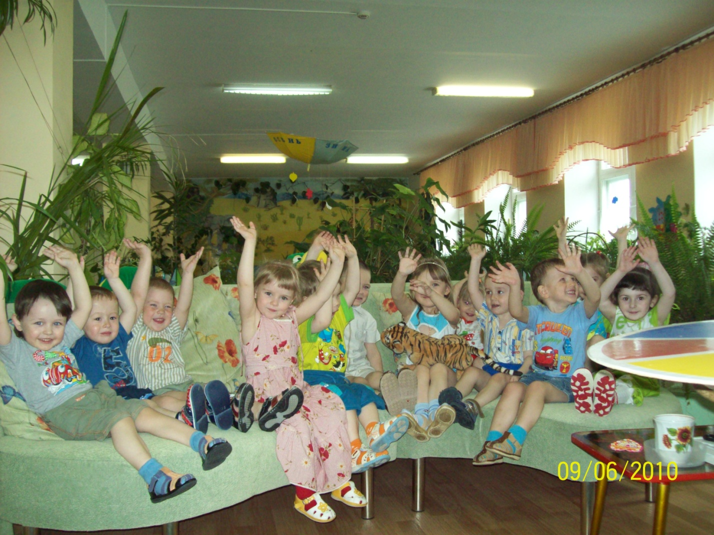

***Цель:*** обогащение знаний детей об изменениях в живой природе осенью.

***Задачи:***

1. Учить устанавливать причинно-следственные связи.

2. Закреплять:

* представления детей о повадках зверей осенью;
* знания детей о природных изменениях осенью;
* умение разгадывать загадки о диких животных (заяц, белка, медведь),ориентируясь на характерные признаки внешнего вида или поведения.

3. Развивать:

* умение выражать свои мысли, чувства с помощью слов;
* внимание, память, мышление.
* Воспитывать бережное отношение к окружающей нас природе.

***Словарная работа:*** дикие животные, всеядный, берлога.

***Материал***: экран, мультимедийная установка,презентация в программе Power Point, загадки, песенка «Жил в лесу колючий ежик», мелодии детских песен («Танец маленьких утят», «Ужасно интересно», «Песенка про хорошо»).

***Индивидуальная работа:*** Лера, Арина – привлекать к ответам (развитие речевой активности), Марина, Артем – развивать двигательную активность.

***Предварительная работа:*** наблюдения на прогулке, экскурсия в лес, рассматривание иллюстраций, беседы о жизни животных, изменениях в природе осенью, разучивание песенок, подвижных игр.

***Программное обеспечение:*** Power Point 2003, Wave Editor, Fine Reader 8, ЦОР «Времена года»

***Ход занятия:***

*Дети входят в группу и садятся на стульчики перед экраном. На экране изображение осени.*

- Ребята, скажите, пожалуйста, какое время года изображено на картине? (Осень) (Слайд 2)

- А как вы догадались, что это осень? ( На деревьях желтые листочки)

- Правильно. Листочки пожелтели, наступила осень. Скажите, пожалуйста, что еще происходит осенью. (Идет дождь, дует ветер, с деревьев падают листочки)

- Правильно! Осенью идет дождь (Действие 1), дует холодный ветер (Действие 2), листья с деревьев падают на землю (Действие 3).

- Ребята, как вы думаете, какие животные живут в этом лесу? (Медведь, лиса, волк, заяц, ежик) (Слайд 3)

- Конечно, в этом лесу живут заяц (Действие 1), медведь (Действие 2), ежик (Действие 3) и белочка (Действие 4). Это – дикие животные (Действие 5).

Давайте скажем все вместе: «Дикие животные»

- К нам спешит один из обитателей леса. А кто это, вы узнаете, если отгадаете загадку: (Слайд 4)

В дупле живет

Да орешки грызет. (Белочка).

- Вы правы, это - белочка. (Действие 1)

- Скажите, пожалуйста, как белочка готовится к зиме? Что она делает? (Готовит запасы, собирает шишки, ягоды, грибы)

- Ребята, посмотрите на экран, назовите, что здесь изображено? (Орешки, грибы, ягоды, морковь, яблоко) (Слайд 5)

- Как вы думаете, что из этого белочка положит в свою корзинку? (Ответы детей) (Действие 1)

*Если дети называют морковь* (Действие 2)

- Не хочет морковка в корзину к белочке, как вы думаете почему? (Белочка не ест морковку)

- Правильно. Белочка не ест морковку, потому что морковка в лесу… (Не растет, она растет на огороде)

- Какие молодцы! Все правильно ответили, и белочка предлагает поиграть в игру «Белочка и орешки». (Слайд 6 с музыкальным фрагментом)

***П/игра «Белочка и орешки»***

**Правила игры:** воспитатель высыпает орешки из корзинки, а дети их собирают. Повторяется 2 раза.

*После окончания игры дети садятся на стульчики.*

- Ребята отгадайте, кто еще к нам торопится? (Слайд 7)

Зимой спит,

Летом улья ворошит. (Медведь)

- Правильно. Это – медведь (Действие 1).

- Скажите, пожалуйста, что мишка делает осенью? (Много ест, готовит к зиме берлогу.)

- А для чего он много ест? (Чтобы спать зимой.)

- Правильно, медведь осенью много ест, готовит берлогу, чтобы зимой крепко спать.

- Скажите, пожалуйста, что медведь положит в корзинку? (Грибы, ягоды, рыбу.) (Слайд 8. Действие 1)

- Ребята, а ведь медведь ест все, он всеядный. Давайте скажем все вместе:

«Всеядный»

- Если медведь все ест, что еще он положит в корзинку? (червячка и жёлуди) (Действие 2)

-Покажите, как мишка собирает шишки.

***Игра «Мишка косолапый по лесу идет»*** (слайд 9 с музыкальным сопровождением)

Мишка косолапый по лесу идет.

Шишки собирает, песенки поет.

Шишка отскочила прямо мишке в лоб.

Мишка рассердился и ногою топ.

Больше он не будет, по лесу гулять.

Сядет на машину и поедет спать.

*После игры дети садятся на стульчики*

- Весь в иголках, хоть не елка! Кот это? (Слайд 10) (Ежик)

- Правильно, это - ежик. (Действие 1) Он тоже, как и медведь, всеядный (все ест), а зимой спит.

- Давайте поможем ежику собрать корзинку. (Слайд 11)

- Называйте, что положим? (Грибы, ягоды, яблоко, червячка) (Действие 2)

- Молодцы! А сейчас предлагаю вам спеть ежику песенку.

***Песня «Жил в лесу колючий ёжик».***

(Слайд 12 с музыкальным сопровождением)

Жил в лесу колючий ежик

Был клубочком и без ножек

Не умел он хлопать,

Не умел он топать,

Не умел он прыгать,

А только носом шмыгать:

«Шмыг-шмыг-шмыг».

В лес зайчонок приходил

И ежа всему учил.

Научил он хлопать,

Научил он топать,

Научил он прыгать,

А он зайчонка шмыгать:

«Шмыг-шмыг-шмыг».

*Движения выполняются по тексту. По окончанию пения дети садятся на стульчики.*

*-* Вот и к нам в гости зайчик пришел.Скажите, пожалуйста, какого цвета этот зайчик? (Серого.) (Слайд 13)

- А как вы думаете, зайчик подготовился к зиме? ( Нет.)

- Почему вы решили, что зайчик к зиме не подготовился?

- Что зайчик еще не сделал? ( Не сменил шубку.)

- А какая у зайчика шубка зимой? (Белая.)

- Как вы думаете, зачем зайке белая шубка зимой? (Чтобы было не видно на снегу, чтобы стало теплее.)

*Если дети затрудняются с ответом, задаются наводящие вопросы:*

- Чем покрыта земля зимой? (Снегом)

- Какого цвета снег? (Белого)

- Как вы думаете, на белом снегу серый зайка сможет спрятаться? (Нет)

- А чтобы его не заметили на снегу, что ему нужно сделать? (Поменять шубку с серой на белую.)

- Правильно, ребята. Осенью все зайчики меняют шубку с серой на белую, чтобы зимой на белом снегу его не увидела лиса. Белая шубка теплее серой, поэтому зайка зимой не мерзнет.

- Посмотрите, вот и наш зайчишка свою шубку поменял. (Действие 1)

Предлагаю зайку угостить. Чем будем его угощать?

( Морковкой и капустой)

- Угощайся, зайка. (Действие 2)

- А ребята поиграют в игру.

***Подвижная игра «Зайка беленький сидит».***

(Слайд 14 с музыкальным сопровождением)

Зайка беленький сидит

И ушами шевелит (2р.)

Зайке холодно сидеть

Надо лапочки погреть (2р.)

Зайке холодно стоять

Надо зайке поскакать (2р.)

*Движения выполняются по тексту. После игры дети садятся на стульчики.*

- Молодцы, ребята, хорошие зайчики у вас получились.

- А сейчас предлагаю вспомнить, кто сегодня к нам приходил на занятие. (Белочка, ежик, медведь, заяц.) (Слайд 15. Действие 1)

- «Молодцы!»,- говорят вам звери. (Действие 2)

**Литература:**

1. «Жемчужины народной мудрости», составитель Г.Н. Тубельская, Е.Н. Новикова, А.Э. Лебедева, М: ООО «Издательство АСТ» 2000г.

2. Методическое пособие:

* Тематический словарь в картинках: Мир животных. Домашние и дикие животные средней полосы. Васильева С. А., Мирясова В.И., М.: Школьная Пресса, 2008г.
* Тематический словарь в картинках: Мир растений и грибов: Фрукты, Овощи. Васильева С. А., М.: Школьная Пресса, 2007г.

3.http://priroda77.narod.ru/animation/pogoda/pogoda1.shtml (картинки).

4.http://www.livegif.ru/ (картинки).